勐海县应急管理局
工作简报
（第 70 期）
勐海县应急管理局办公室 2022年8月22日

勐海县应急局开展粉尘涉爆工贸企业
安全隐患专项检查工作
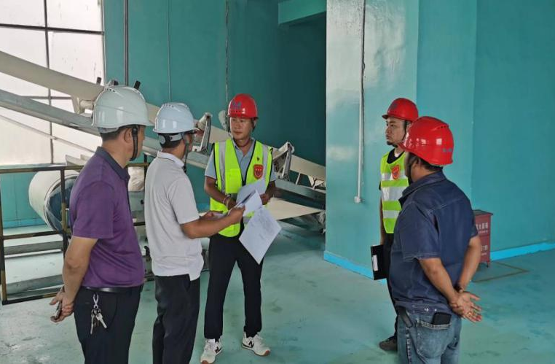
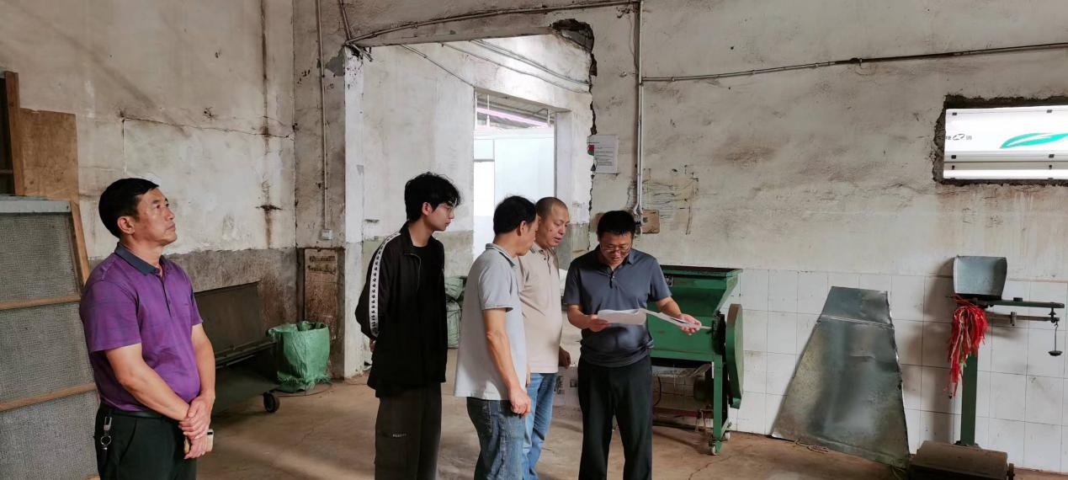
按照《应急管理部办公厅关于印发＜工贸行业安全生产专项整治“百日清零行动”工作方案＞的通知》相关要求，8月17日至19日勐海县应急管理局，对7月22日至25日州应急局聘请专家组对勐海辖区内21家工贸企业进行了粉尘涉爆专项检，对检查出的企业隐患进行整改后复查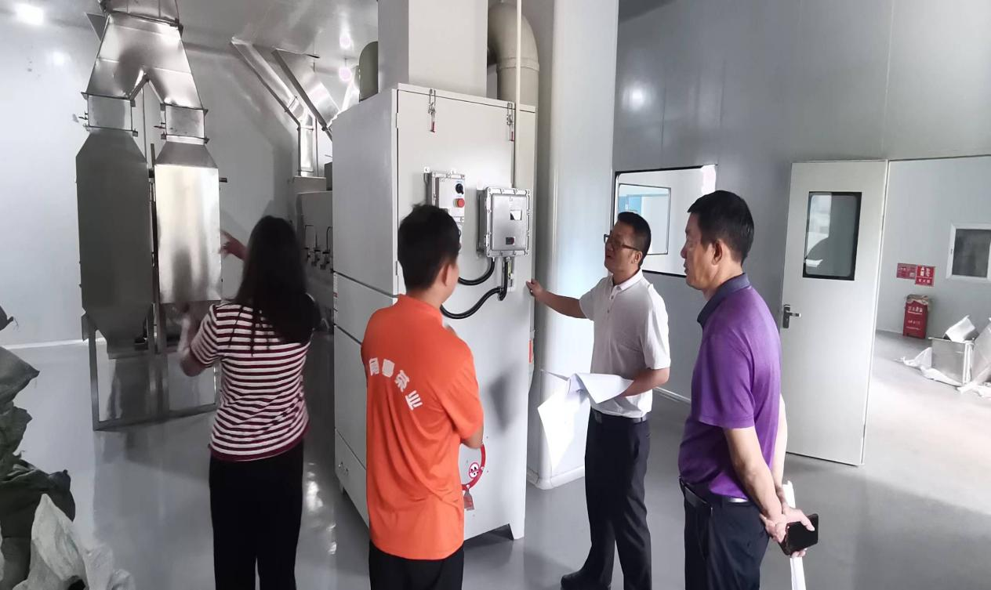工作作。此次检查（复查）工作主要与专家排查出来的企业隐患为重点，对粉尘涉爆企业的作业场所设置、通风除尘系统、防爆电气设备、粉尘清扫保洁制度、特种作业人员等持证上岗和岗位培训情况等方面进行了检查（复查）。本次共检查（复查）整改企业21家，完成隐患整改18家，经批准延期整改3家。检查（复查）组在此次整改检查（复查）中指出：企业必须树立安全生产主体意识，结合自身粉尘涉爆危险场所特点，建立健全粉尘防爆安全检查工作制度，做好从业人员安全生产和粉尘防爆教育培训，建立并完善粉尘爆炸事故专项应急预案，提高企业应急处置能力，从而保障企业安全生产工作顺利进行，遏制生产安全事故的发生。

